1. Story 1: Đặt mượn sách online
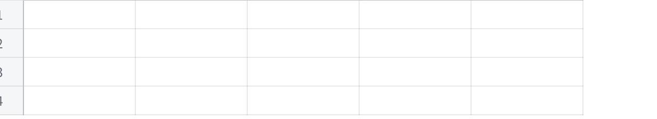
Click the image to view the sheet.

2. Story 2: Thông báo sách sẵn sàng
Click the image to view the sheet.

3. Story 3: Giới hạn số sách được mượn
Giả định: Mỗi độc giả được mượn tối đa 5 cuốn.
Click the image to view the sheet.

4. Câu hỏi làm rõ cho Product Owner
- Mỗi độc giả được mượn tối đa bao nhiêu cuốn?
- Thời gian giữ sách 48 giờ tính từ thời điểm nào?
- Nếu hai người đặt cùng một cuốn sách cuối cùng thì ai được ưu tiên?

5. Definition of Done (DoD)
Các tiêu chí áp dụng chung cho tất cả User Story:
- Code đã được review.
- Các bài kiểm thử đã đạt.
- Tất cả Acceptance Criteria đã đạt.
- Không còn lỗi nghiêm trọng.
- Tài liệu liên quan đã được cập nhật.
- Chức năng đã được tích hợp và kiểm tra thành công.

6. Trả lời câu hỏi cuối bài
Story 1 đã Done chưa?
Chưa. Vì code chưa được review nên chưa đáp ứng đầy đủ Definition of Done, dù tất cả AC đã đạt.

